Деньги от бизнеса на сапропеле и донных илах водоемов

Сапропель как восстановитель утраченного плодородия почв и повышения урожайности

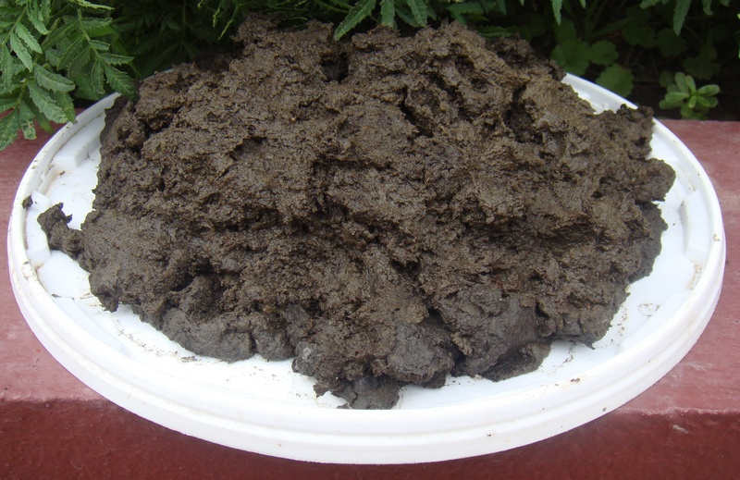
Сапропель – илообразное природное органическое вещество, образованное путем отложения на дно пресноводных водоемов отмирающих растений и микроорганизмов с ограниченным доступом кислорода.
Сформированный природными физико-химическими процессами, происходящими в водоеме на протяжении десятков тысяч лет, состав сапропелей определяет его качественную и агрономическую оценку, как сырья, используемого человечеством в качестве удобрений, мелиорантов (рекультивантов), почвообразователей.
Сапропель состоит из минеральной и органической частей. В зависимости от состава этих частей сапропели подразделяют на несколько видов:
Гранулированный и сыпучий сапропель
- кремнеземистые
- известковистые смешанного типа.
По содержанию в сапропелях органического вещества они делятся на:
- органические (зольность до 30%)
- органо-минеральные (зольность 30-50%)
- минерально-органические (зольность 50-70%)
- минерализованные (зольность 70-85%).

Вышедший в 2010 году и вступивший в силу в 2012 году новый ГОСТ Р 5400-2010 подразделяет сапропель на пять видов: органический, органоглинистый, органокремнеземистый, органоизвестковый, известковый.

По категориям пригодности подразделяют сапропель на 1 и 2 категории.
Сапропели имеют различный химический состав и широко используются как сырье для получения экологически чистых удобрений различного назначения. Такие удобрения содержат комплекс органических и минеральных веществ, соединения азота, фосфора, калия, серы, меди, бора, молибдена и других микроэлементов. В составе органической части сапропелей имеются биологически активные вещества — гуминовые кислоты, витамины. Важнейшая характеристика сапропеля как удобрения - это общий уровень зольности и содержания кремния, железа, серы, карбонатов, кальция, уровень кислотности и т.д.
В соответствии с этим сапропели используются для производства органических, органоминеральных и известковых удобрений, могут применяться в смеси с навозом, различными минеральными и органическими отходами, минеральными удобрениями.
Минеральная часть сапропеля, представляющая собой основную составляющую сапропелевого удобрения, содержит большое количество микроэлементов, таких как: Co, Mn, Cu, B, Zn, Br, Mo, V, Cr, Be, Ni, Ag, Sn, Pb, As, Ba, Sr, Ti. По сравнению с торфом и торфонавозными компостами, органическая масса сапропелевого удобрения отличается более высоким содержанием гидролизируемых веществ, таких, как аминокислоты, углеводы широкого спектра, гемицеллюлоза и азотосодержащие соединения. Сапропелевое удобрение богато витаминами группы B (B1, B12, B3, B6), E, C, D, P, каратиноидами, многими ферментами, например, каталазами, пероксидазами, редуктазами, протеазами.
Сапропель как экологически чистое и высококачественное органоминеральное удобрение, применяется для всех типов почв и всех видов растений для увеличения содержания в почве гумуса, азота и микроэлементов.
В результате внесения сапропелевого удобрения в почву, улучшается ее механическая структура, влажность и аэрируемость. Удобрения из сапропеля способствуют мобилизации почвенного состава, приводит к самоочищению земельных угодий и пахотных почв от болезнетворных растений, грибков и вредных микроорганизмов.

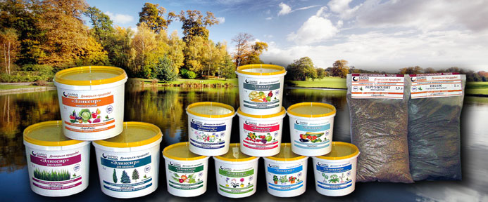
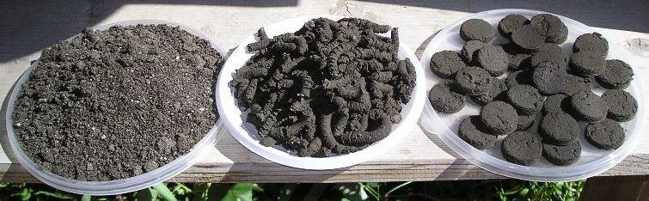
Центр по сапропелю обладает технологиями производства сапропеля и удобрений на его основе в жидком, пастообразном, сыпучем, гранулированном и таблетированном виде. Фасовка продукции производится в пакеты, мешки, биг бэги, ведра, гофротару, микроупаковку.
Сапропель, как удобрения, использовали древние земледельческие цивилизации в долинах крупных рек Евфрата, Тигра, Нила. Только благодаря использованию донных речных отложений в виде сапропеля эти цивилизации добивались трех-четырех устойчивых урожаев в год. Сапропель после уборки каждого урожая вносился и запахивался в почвы перед посевом следующего.
Сейчас уже доподлинно известно и научно подтверждено, что использование сапропелевого удобрения улучшая структуру почвы, благотворно действует ее на водно-воздушный режим.
Применение сапропелевого удобрения снижает порог вредоносности тяжелых металлов в клубнях растений.
Сапропель и удобрения на его основе - незаменимый продукт, применяемый для коренного улучшения земельных угодий, для их рекультивации и санации.
Технологии рекультивации песчаных территорий, разработанные в России, позволяют воссоздать почвенно-дерновый и гумусный слой практически на любой пустынной территории.
Срок действия полезных веществ в сапропелевых удобрениях, применительно к сельскохозяйственным культурам, может равняться 3-7 годам. А для травяного или дернового покрова в технологиях рекультивации нарушенных горными работами и ветровой эрозией земель – до 8-14 лет.
По результатам лабораторных и натурных исследований, проводившихся в течении ряда лет в России, Белоруссии и Латвии было практически обосновано внесение сапропеля на легких, песчаных и каменистых почвах, на землях, перенасыщенных минеральными удобрениями, а также на орошаемых землях.
Урожайность сельскохозяйственных культур после внесения в почву сапропеля как натурального биостимулятора роста растений увеличивается на 27—50%.
Наибольшая урожайность зерновых получена при внесении сапропеля в норме 120-145 т/га и равна 28,2 ц/га при урожайности на варианте без удобрений 19,0 ц/га.
Внесение сапропеля в пахотный слой дает повышение урожайности картофеля. Наибольшая эффективность данного вида удобрений доказана Центром по сапропелю на почвах с высоким содержание подвижного фосфора и обменного калия. Прибавка к контролю составляет в среднем за год 46% или 100 ц/га при урожайности на контроле 218 ц/га. Доза внесения сапропеля составила от 42 до 148 т/га и 200-214 т/га.

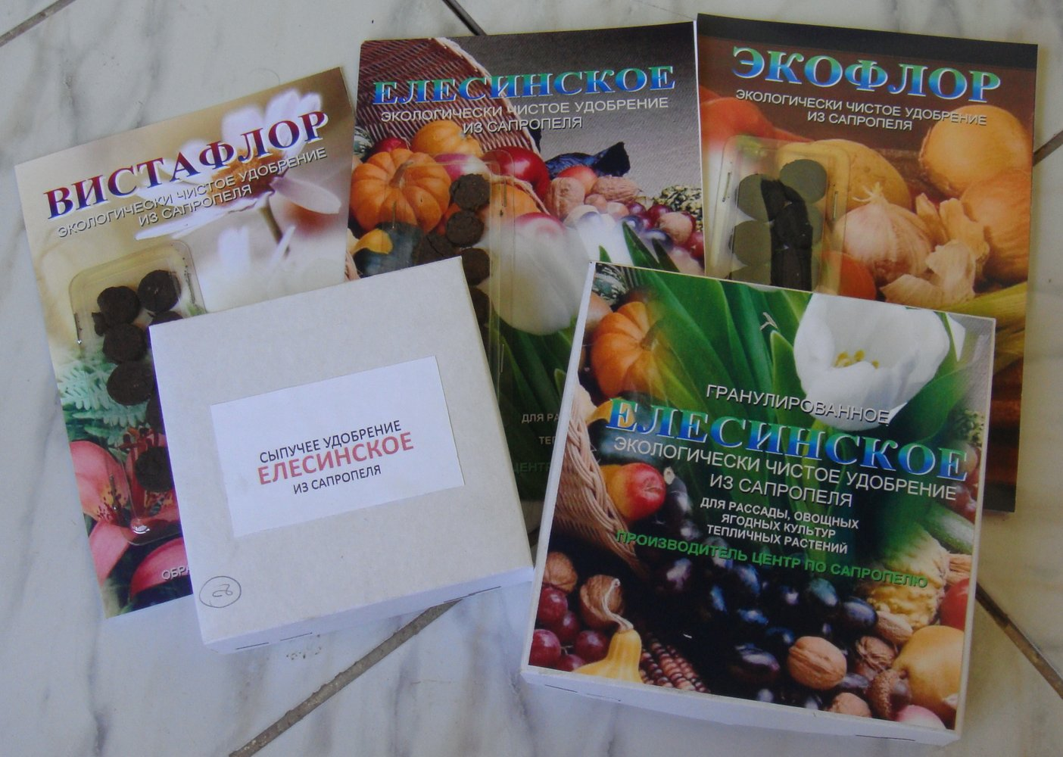
При кислой почве с содержанием гумуса 3,0—3,5%, с низкими запасами азота и со средней обеспеченностью подвижными формами фосфора и калия, наоборот, более эффективны невысокие нормы сапропеля от 90 до 120 т/га. Причем действие сапропеля на урожайность клубней картофеля в названных норма аналогично действию минеральных удобрений в повышенной норме N90P120K180. При урожайности 228 ц/га на контроле прибавка от сапропеля составляет 24—30 ц/га или 10—13%, а от полного минерального удобрения 36 ц/га или 16%.
Таким образом, сапропель как удобрение эффективно применяется в количестве 30-40 т/га под зерновые культуры и 50-100 т/га под пропашные и овощные.
Результаты от действия сапропеля на урожайность повышаются от предварительного известкования почв.
Способы заделки сапропеля также значительно влияют на агрохимические показатели почвы в пахотном горизонте. При поверхностной заделке внесения сапропелевого удобрения отмечается возрастание содержания гумуса с 3,2% до 5,0% При этом идет наиболее активная минерализация органики и насыщение пахотного слоя подвижными формами фосфора и обменного калия. В клубнях повышалось содержание фосфора, калия, магния и крахмала.
Различают площадное и точечное внесение сапропелевого удобрения в почвы.
Сапропель, как удобрение, вносится в почвы механическим или ручным способом.
Наиболее удобной формой на больших площадях является механизированное площадное внесение гранулированного сапропеля в почву совместно с посадочным материалом. Для частного использования и для выращивания цветочной, овощной продукции целесообразно использовать точечное внесение удобрений при посадке и в процессе созревания.
Сапропелевые удобрения имеют рядом преимуществ перед другими видами удобрений:
- торфом — содержит более обширный перечень органических веществ, необходимых растениям. Сапропель исключительно богат азотом. Ни одно ископаемое, ни торф, ни сланцы, ни нефть, не имеют такого высокого содержания азота, как сапропель. Сапропели отличаются более высокой теплоемкостью, чем торф (до 0,95 кал/г град.),
- компостами животного происхождения — сапропель содержит меньше сорных растений, не заражен болезнетворными бактериями и флорой. При длительном хранении в упаковке не наблюдается потерь азота,
- химическими удобрениями. Экологически чистый сапропель не оказывает вредного токсичного действия на людей и животных,
- сроки внесения и способы заделывания сапропеля в почву не отличаются от сроков и способов внесения других органических удобрений,
- при внесении сапропеля «вразброс» по площади перед вспашкой потерь азота не наблюдается даже при длительной задержке пахоты,
- сапропель обладает длительным полезным последействием равным, минимум, 3-4 годам.
При дозах внесения 15—20 кг на квадратный метр срок действия сапропеля прослеживается до 14 лет.
- при внесении сапропеля в почву - улучшает ее механическую структуру, влагопоглотительную и влагоудерживающую способность, на 2-3 год дает увеличение в почве гумуса, активирует почвенные процессы. Благодаря медленной растворимости действующих в сапропеле веществ обеспечивается сбалансированное питание растений всеми элементами питания.
- внесение сапропеля повышает урожайность зерновых культур, овощей и корнеплодов на 15%, сахара в свекле на 40%, увеличивает количество белков и протеина в продуктах растениеводства.
Кроме того, сухую муку из сапропеля используют в качестве консерванта при хранении выращенного урожая картофеля, овощей, фруктов.
Запасы сапропеля в России исчисляются миллиардами тонн. Основное сосредоточение их в территориальном отношении отмечается в центральных областях и на Дальнем Востоке.
Технология получения удобрений из сапропеля включает в себя добычу природного сырья естественной влажности земснарядами или специальной техникой на озерах, доставку его на берег, обезвоживание до определенной влажности с дальнейшей переработкой до требуемого ГОСТа или ТУ.
Наиболее распространенные виды продукции – сыпучий и гранулированный сапропель.
Сыпучий сапропель используют при точечном и площадном внесении при выращивании сельскохозяйственных культур, озеленения городов, разбивки парковых насаждений, воссоздания мелких природных форм и паркового ландшафта. Наиболее крупная фракция сыпучего сапропеля используется для рекультивации пустынных земель, свалок, горных отвалов, др. Наибольший эффект от крупнофракционного сыпучего сапропеля можно получить при экстенсивном его применении.
Гранулированный сапропель имеет свойства более долгодействующего на растения удобрения и применяется при выращивании овощных, цветочных, злаковых культур и корнеплодов. Он наиболее рационален при перевозках на дальние расстояния, интенсивного использования угодий при сборе нескольких урожаев в год.

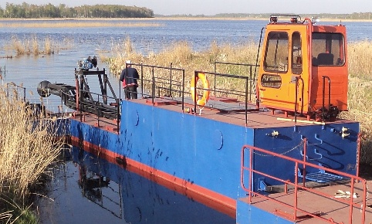
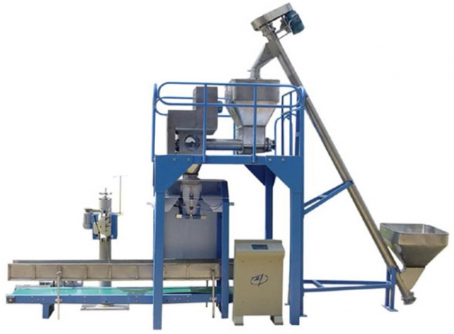
Жидкий и пастообразный сапропель используют при окультуривании угодий, рекультивации больших площадей, непосредственного внесения сразу после добычи его на озере с перекачкой по пульпопроводу с запахиванием. Эффективно используется перед посадкой культур.
Целесообразность применения того или другого вида сапропеля для конкретных почв и сельхозугодий определяется агротехническим расчетом и экономическими показателями последствия от данного применения.
Используемая упаковка для таких удобрений - открытые и клапанные мешки, гофрокороба, пластиковые ведра, полиэтиленовые пакеты, мягкие контейнеры (биг-бэги), микроупаковка. В оптовую торговую сеть и на экспортные поставки сапропель поступает фасованным в мешки и мягкие контейнеры по европейскому стандарту - в термоусадной пленке или расфасованным под заказ потребителя. В розничной торговле сапропель фасуется в более мелкую тару по 2, 5, 10, 15 и 50 кг.
При поставках сапропеля оптовыми партиями особое внимание уделяется сохранению свойств данного вида удобрений при транспортировке и хранении. Характерными показателями, влияющими на ценообразование удобрения из сапропеля, есть его зольность, количество органики и влажность.
Кроме применения сапропеля в качестве удобрения в целях выращивания сельхозпродукции, он используется в мировой практике как почвообразователь и мелиорант (рекультивант) для восстановления техногенно-нарушенных земель, воссоздания продуктивности почв при эрозионном воздействии, радиационном заражении, истощении.
Сапропель позволяет создавать оазисы в пустынях, увеличивать урожайность в 2-2.5 раза, переводить земельные угодья из разряда брошенных непригодных к посевам в разряд высокопродуктивных.

Сравнивая стоимость удобрений на основе сапропеля с другими, можно сказать о его конкурентоспособности с любыми их видами при условии комплексного подхода и его общей характеристике.

Центром по сапропелю доказана его эффективность в применении на песчаных почвах Иордании, в Ростовской области, Краснодарском и Ставропольском крае, Одесской области Украины. Опыты проводились на протяжении 5 лет. На каждый вложенный рубль получена отдача в 3.2 рубля.

Николай Бычек

к.т.н. горный инженер, геотехнолог, гидрогеолог

Руководитель Центра по сапропелю

www.sapropex.ru

www.saprex.ru

тел. +79086132220 и +79608517317

